Муниципальное казенное дошкольное образовательное учреждение

Искитимского района Новосибирской области детский сад

«Теремок» п. Керамкомбинат.

**Проект**

**«Мир сказок А.С.Пушкина».**

(подготовительная группа)

Воспитатели:

Суптеля. Н.В.

Дюрягина. Л.А.

п.Керамкомбинат

2018г.

Тип проекта: информационно – творческий. краткосрочный.   
Участники проекта: воспитанники подготовительной группы, воспитатели.   
Вид проекта: групповой  
**Цель проекта** – продолжать воспитывать у детей любовь к книге, интерес к творчеству А. С. Пушкина  
**Задачи проекта:**  
**Познавательное развитие**• Познакомить детей с жизнью и творчеством великого русского поэта А. С. Пушкина.   
• Воспитывать умение слушать и понимать литературные произведения, эмоционально откликаться на них.   
**Речевое развитие**

• Обогащать и расширять словарный запас детей. Познакомить с новыми словами: царевна, прялка, ткачиха, невод, дуэль, лукоморье и т. д.

• Формировать грамматический строй речи (используя игры на согласование числительных с существительными, с глаголами, на образование слов с уменьшительно-ласкательными суффиксами и т. д.)

• Помогать детям, овладевать средствами звуковой выразительности речи *(темп, ударение, сила голоса, интонация)*; вырабатывать чёткую дикцию.

• Воспитывать чувства сострадания, сопереживания к героям сказок.

Учить заканчивать начатую стихотворную фразу по данной сказке. Умение определять по микросюжету название сказки.

Развивать умение определять сказку по иллюстрации, заучивать отрывки из сказок А. С. Пушкина.

• Упражнять в пересказе сказок А. С. Пушкина. Формировать умение у детей излагать свои мысли понятно для окружающих, используя распространённые предложения.

**Социально – коммуникативное развитие**

• Способствовать развитию свободного общения со взрослыми и сверстниками в ходе реализации проекта

• Продолжать развивать у детей самостоятельность в организации всех видов игр, выполнении правил и норм поведения.

**Художественно – эстетическое развитие**

• Совершенствовать умение изображать предметы, передавая их форму, величину, строение, пропорции.

Развивать умение активно и творчески применять ранее усвоенные способы изображения в рисунке, лепке и аппликации, используя выразительные средства.

• Развивать художественное восприятие произведений изобразительного искусства через знакомство с картинами русских художников

• Закреплять знания об искусстве как виде творческой деятельности людей *(изобразительное творчество, литература, музыка, мультфильмы)*.

• Привлекать детей к оформлению выставок в группе

**Физическое развитие**

• Совершенствовать общеразвивающие движения в процессе проведения подвижных игр и упражнений. Развитие мелкой моторики через пальчиковые игры.

**Планируемые результаты.**

В ходе реализации данного проекта у детей происходит  
• совершенствование восприятия, осмысливания прослушанных сказок, стихотворений, обогащения чувств.   
• развивается эмоциональная отзывчивость, эмоциональное отношение к героям сказок.  
• заметно обогащается восприятие детьми художественной формы произведений, формируется внимание к выразительным средствам языка.   
• повышается интерес к произведениям А. С. Пушкина, активизируется потребность к чтению, узнаванию нового.   
• дети получают более глубокие знания о русской культуре, о быте и традициях русского народа, расширяется кругозор, совершенствуются социальные навыки поведения, умение преодолевать трудности в общении  
Организаия выставки художественного творчества детей «Что за прелесть эти сказки», 

**Этапы работы над проектом.**

**Подготовительный этап**

* составление плана совместной работы с детьми, родителями;
* разработка конспектов НОД;
* подбор материала и оборудования для НОД, бесед,
* подбор книг со сказками А.С.Пушкина разных издательств.

**Основной этап.**

* **Беседы:** «Какие сказки Пушкина мы знаем?», «Мои любимые сказки А. С. Пушкина».«Природа в сказках Пушкина»;
* Рассказ воспитателя о творчестве А.С.Пушкина.
* **Чтение художественной литературы:**-«Сказка о рыбаке и рыбке»;  
  -«Сказка о мертвой царевне и о семи богатырях»;  
  -«Сказка о царе Салтане, о сыне его славном и могучем богатыре князе Гвидоне Салтановиче и о прекрасной Царевне Лебеди»;  
  -«Сказка о золотом петушке»;  
  -«Сказка о попе и о работнике его Балде».

**НОД «Познание**».  
 «А. С. Пушкин – великий русский поэт».  
 **НОД *«*Коммуникация»** «Путешествие по сказкам А. С Пушкина».

**НОД «Чтение художественной литературы».**  
 Заучивание стихотворения «У Лукоморья дуб зеленый».

**НОД «Художественное творчество»:** аппликация «Царевна – Лебедь», оригами «Золотая рыбка», лепка «Золотая рыбка»,  
Рисование по сказкам А. С. Пушкина.

* Рассматривание и сравнение иллюстраций сказок Пушкина различных изданий.
* **Дидактические игры:** «Чей предмет?», «Какой сказочный герой лишний? », «Найди предметы из сказок Пушкина», «Доскажи словечко и назови сказку»
* **Игры – драматизации по сказкам**:«Три девицы под окном»;

«Петушок с высокой спицы», «Свет мой, зеркальце, скажи».

* **Просмотр мультфильмов:**«Сказка о рыбаке и рыбке»;

«Сказка о мертвой царевне и о семи богатырях»;

«Сказка о царе Салтане, о сыне его славном и могучем богатыре князе Гвидоне Салтановиче и о прекрасной Царевне Лебеди»;

**Этап. Заключительный.**

* **Конкурс «ЧИП»** «Мир сказок А.С.Пушкина»
* **Игра-викторина** по сказкам А.С.Пушкина«У лукоморья»
* **Выставка детских работ** «Что за прелесть эти сказки!»

**Фотоотчет.**

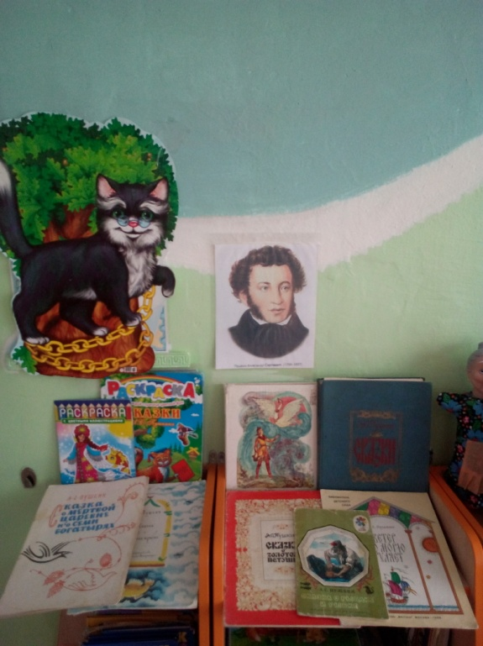

Оформление выставки в книжном уголке по сказкам Пушкина

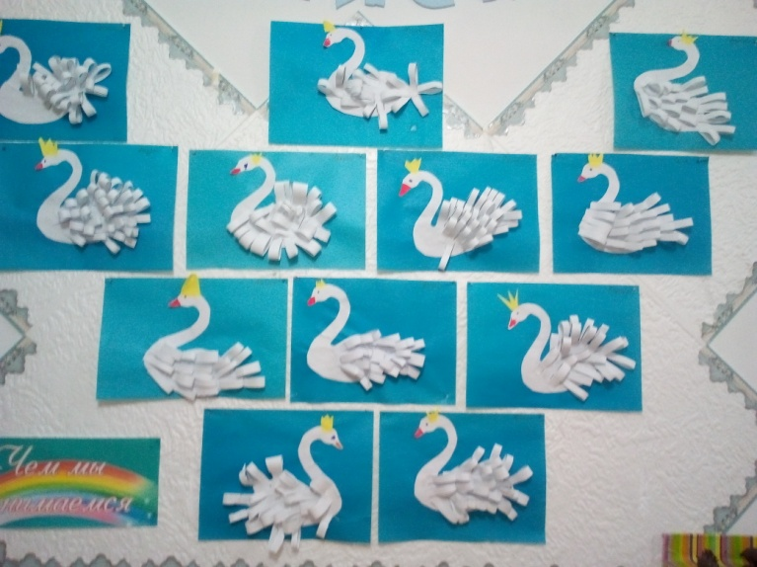**Выставка детских работ.**

